《上學期彈性課程—語文遊樂園》
設計者：一年級學年群
一、每週學習節數( 1 )節，本學期共( 20 )節。
二、核心素養具體內涵：
﹙一﹚國-E-A3
運用國語文充實生活經驗，學習有步驟的規劃活動和解決問題，並探索多元知能，培養創新精神，以增進生活適應力。
三、核心素養呼應說明
此課程依據學生程度採取漸進式注音符號桌遊，第一階讓剛上國小學注音的孩子，在正式課程後，透過桌遊，加強注音符號的認讀能力，熟悉注音符號的形音。第二階段進入拼讀遊戲，由二拼音到三拼音的拼讀，同時加上聲調符號的運用。第三階段除了讓孩子拼讀，加上造詞、畫畫，以及自由造句，訓練運用能力，培養孩子天馬行空的創意性，呼應國語文核心素養中培養創新精神，以增進生活適應力。

四、課程架構： (以學習內容與學習表現之雙向表呈現)
學習表現  學習內容 | 3-Ⅰ-1 正確認念、拼讀及書寫注音符號。 | 3-Ⅰ-3運用注音符號表達想法，記錄訊息。
Aa-I-1 聲符、韻符、介符的正確發音和寫法。 | 注音大滿貫  誰是認字王  符號賓果樂  ㄅㄆㄇ智多星
Aa-I-2 聲調及其正確的標注方式。 | 眼明嘴快
Aa-I-3 二拼音和三拼音的拼讀和書寫。 | 拼音怪怪叫 | 海龍王的寶藏
Aa-I-4 結合韻的拼讀和書寫。 | 三拼默契大考驗 | 拼寫大王  語文故事接龍  造句同樂會

五、課程內涵：
教學期程(週別) | 教學主題與教學活動大綱 | 節數 | 教學資源 | 評量方式 | 備註
1~4 | ◎符號賓果樂(認讀遊戲)  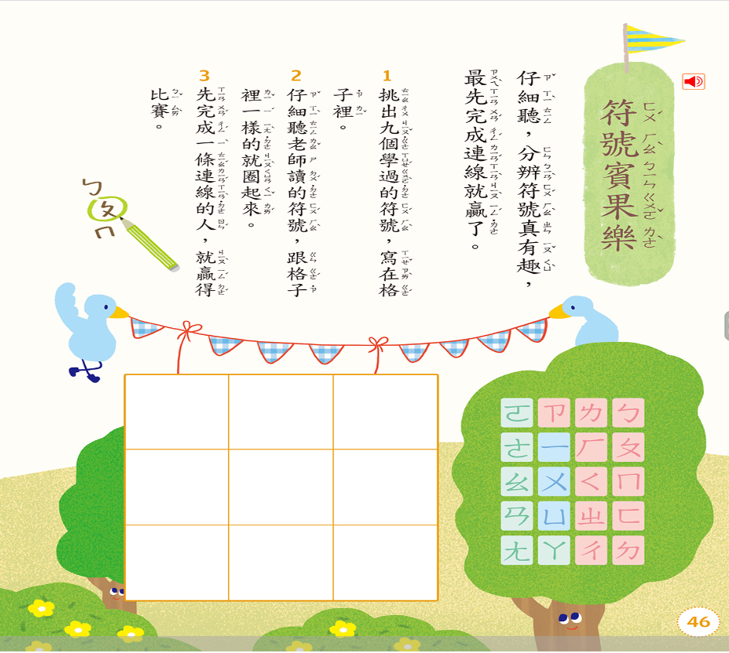  ◎注音大滿貫(認讀遊戲)  遊戲規則：  - 各組準備ㄅㄆㄇ遊戲盤。  - 拿出一套自製聲符卡和韻符卡，平分給小組成員  - 最先合作將牌卡配對排列在遊戲盤上的小組，即為贏家。 | 4 | 賓果格、  學生自製注音符號卡、ㄅㄆㄇ遊戲盤 | 實作評量  自評  互評
5~8 | ◎誰是認字王(認讀遊戲)  遊戲人數2~4人  遊戲規則:  - 將自製自製聲符卡、韻符卡、結合韻卡洗勻，牌面朝下形成牌堆  - 每位玩家將自己的代表物放在起點位置  - 猜拳贏者為第一個玩家，把牌翻起，牌面朝上  - 所有玩家搶答，正確說出符號的玩家，代表物可以往前走2格  - 玩家依序翻牌出題，牌堆翻玩遊戲即結束，走最多格的人為贏家  ◎眼明嘴快(拼讀遊戲)  遊戲人數：4~6人  遊戲規則：  - 將聲符卡、韻符及結合韻卡、聲調卡分別洗勻，牌面巢下放置成為3個牌堆  - 每位玩家將自己的代表物放在遊戲盤的起點位置  - 猜拳決定先後順序，每位玩家輪流從3個牌堆中各取1張牌卡，同時翻開  - 最先完成拼讀的人可以前進2步  - 每次翻完的牌卡，要重新放回牌堆的最下層  - 先走到終點的玩家就是贏家 | 4 | 學生自製注音符號卡、聲調符號卡、  ㄅㄆㄇ遊戲盤 | 實作評量  自評  互評
9~15 | ◎ㄅㄆㄇ智多星(認讀遊戲)  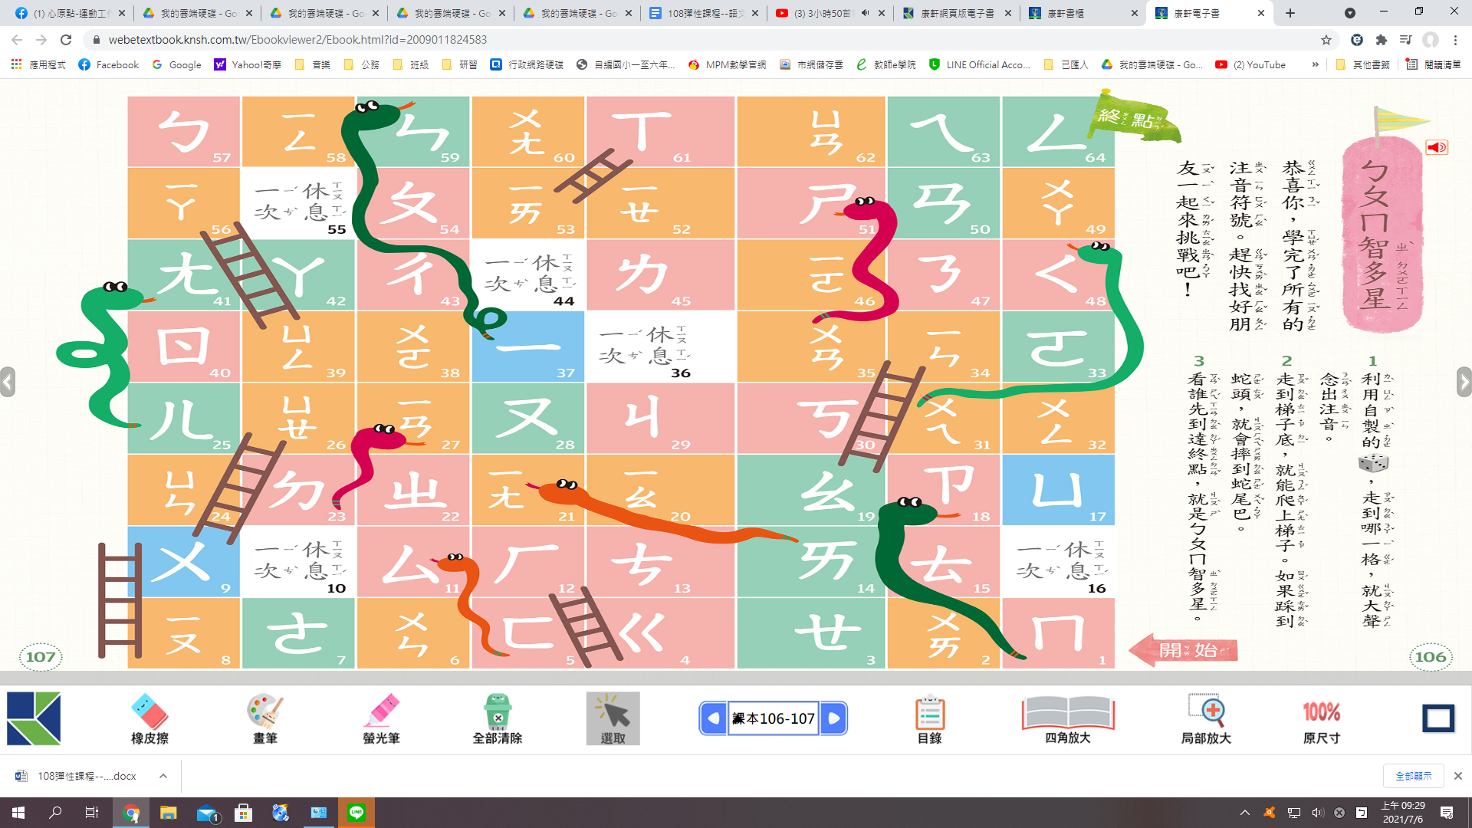  ◎拼音怪怪叫(拼讀遊戲)  遊戲人數：4~6人  遊戲規則：  - 把全部注音符號卡洗勻，平均發給每位玩家。玩家們將牌卡牌面朝下，放在手中  - 猜拳決定先後順序，每位玩家將手中的第一張牌打開放在自己的面前  - 玩家們依次出牌，將新出的牌疊在自己剛才出過的牌上  - 任一玩家看到桌上的牌，有兩張獲三張可以互相拼讀時，就要馬上大聲的念出拼音，最先念出正確拼音的人，可以拿走桌面上所有的牌，並將這些牌與手中的牌放在一起  - 當任一玩家手中的牌全部出完時，遊戲即結束，有最多牌的人即為贏家  ◎三拼默契大考驗(拼讀遊戲)  遊戲人數：4人  遊戲規則  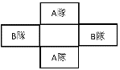  - 兩人1組組成戰隊，同組兩人面對面坐  - 戰隊中，1人為聲符手，1人為韻符手，兩人需合作，組成一個可以拼讀的三拼音  - 兩組各取代表物，放在遊戲盤起點位置  - 取出21張聲符卡洗勻，發給各戰隊聲符手8張，多餘的卡為廢卡  - 取出22張結合韻卡洗勻，發給各戰隊韻符手8張，多餘的卡為廢卡  - 猜拳決定哪一戰隊先開始，戰隊裡兩人需同時出示聲符卡和結合韻卡，若能正確拼讀，兩人要拼讀出來，並造詞，前進5格。出過的牌卡放在廢卡堆中。  - 若無法拼讀，就不能得分，這兩張牌卡放回手中，等待下次出牌  - 兩戰隊輪流出牌，先到達遊戲盤終點者為贏家  ◎海龍王的寶藏(運用遊戲)  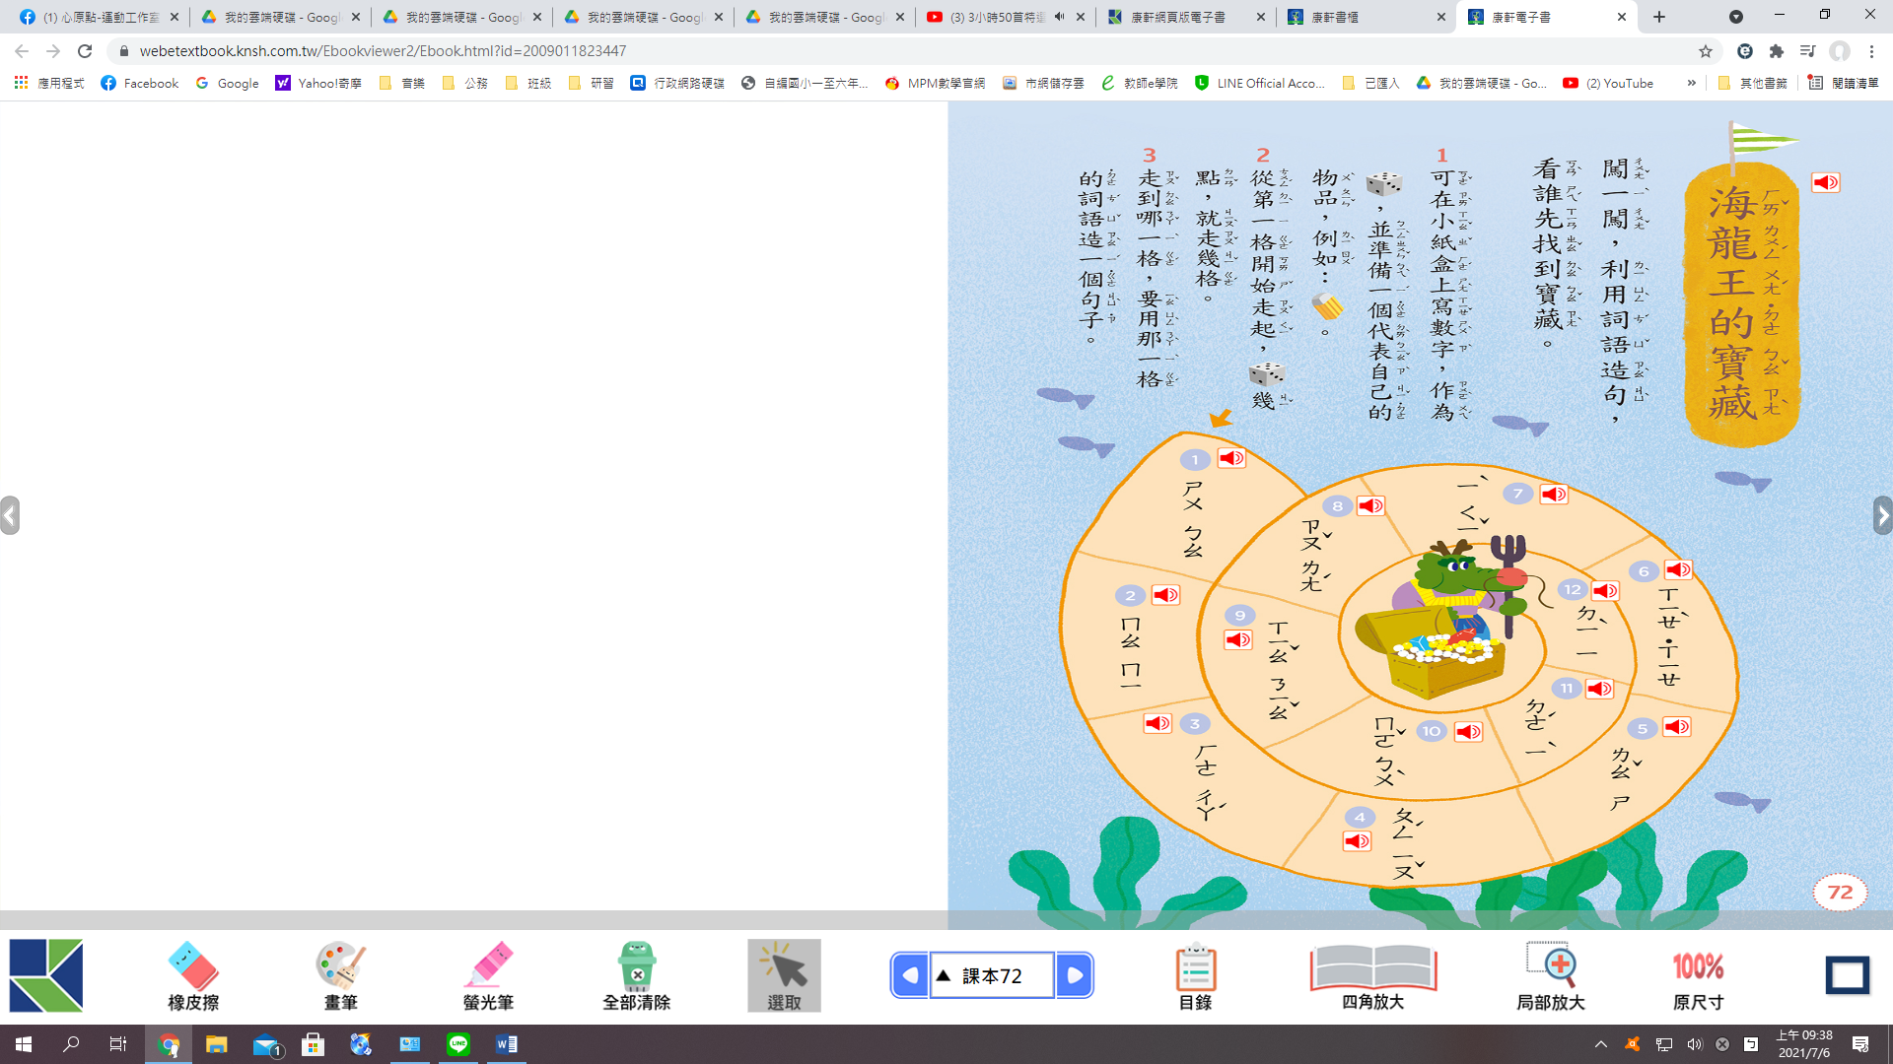 | 7 | 蛇梯板  骰子  學生自製注音符號卡  海龍王遊戲盤  ㄅㄆㄇ遊戲盤 | 實作評量  自評  互評
16~20 | ◎拼寫大王  - 將所有聲符卡、韻符卡及結合韻卡一起洗勻，牌面朝下形成牌堆  - 玩家從牌堆中分別各自抽出8張牌，排在千格板上，玩家根據這些注音符號分別組合拼音，再造詞，接著畫圖表示語詞  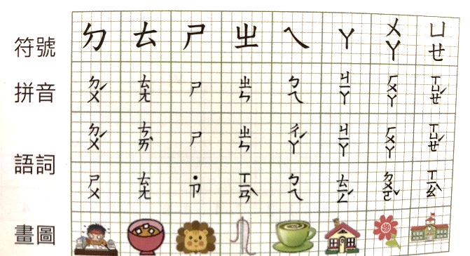  - 最後玩家根據造出來的語詞造句  ◎語文故事接龍  - 準備聲符卡牌及韻符卡牌，將兩種卡牌洗勻並覆蓋  - 每位玩家抽一張韻符卡牌，放在千格板中間  - 再抽四張聲符卡牌(必須可以和你抽到的韻符卡拼讀)，放在韻符卡牌四周  - 加上聲調，用拼出的字造詞  - 開始接龍遊戲，每個人一次挑一個語詞造句，後面的玩家要接續前面玩家的句子  - 進行四個回合，直到自己寫的四個語詞用完為止(前一回合用過的語詞，不能再使用)。  ◎造句同樂會  - 取出性格卡、人物卡、情境卡  - 3種類別卡分別洗勻，牌面朝下形成3牌堆  - 玩家各自從3個牌堆中，分別抽出1張牌卡，依照順序排列在千格板上  - 依據3張牌卡的內容，形成以下的句式  性格的人物在情境……  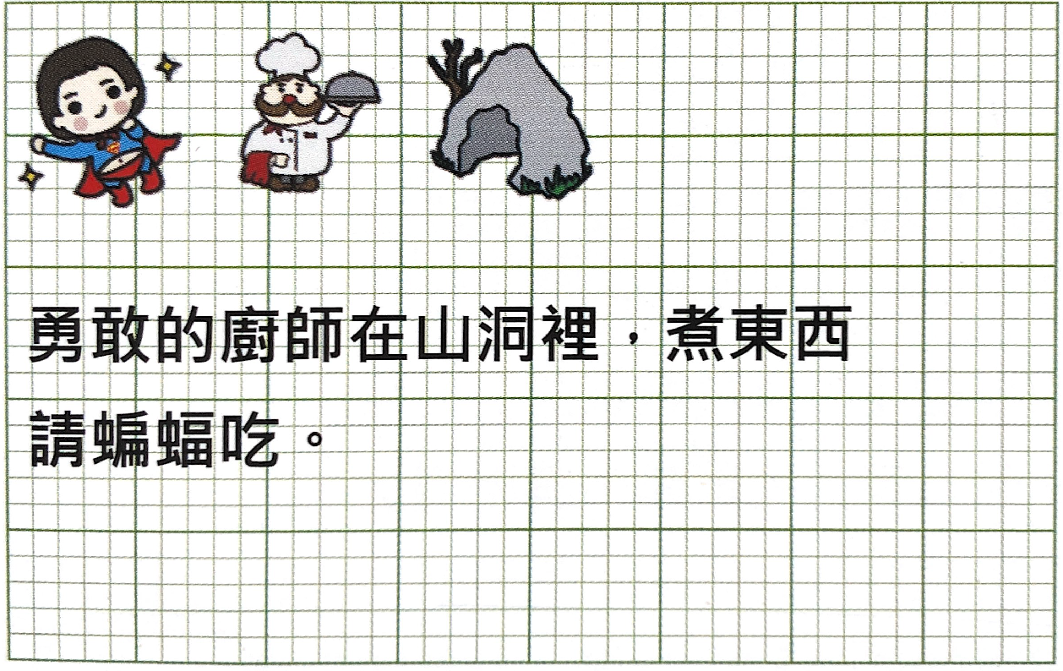 | 5 | 千格板  白板筆  學生自製注音符號卡  性格卡、人物卡、情境卡 | 實作評量  自評  互評

《下學期彈性課程—語文遊樂園》
設計者：一年級學年群
一、每週學習節數( 1 )節，本學期共( 20 )節。
二、核心素養具體內涵：
﹙一﹚國-E-A3
運用國語文充實生活經驗，學習有步驟的規劃活動和解決問題，並探索多元知能，培養創新精神，以增進生活適應力。
三、核心素養呼應說明
本課程一開始讓孩子利用單一感官書寫出在日常生活中感受到的簡單句子，無法自行寫出的孩子能仿照學習單上的句子改寫為與自己相關的情境，幾次不同的感官摹寫練習後，再以多感官摹寫將句子加長為一段文章，慢慢的帶領孩子進入寫作，藉由完成句子後的上台分享培養孩子勇於分享、建立自信以及專心聆聽的好習慣。此課程讓孩子利用感官探索外界多元的經驗及知能，將此內化在語言及文字中，讓孩子的生活經驗充實又能展現出來，呼應國-E-A3的核心素養精神。
四、課程架構： (以學習內容與學習表現之雙向表呈現)
學習表現  學習內容 | 3-Ⅰ-3運用注音符號表達想法，記錄訊息。 | 6-I-4 使用仿寫、接寫等技巧寫作。 | 1-Ⅰ-1 養成專心聆聽的習慣，尊重對方的發言。
Ac-I-2簡單的基本句型。 | 一句話日記(單一感官) | 一句話日記(單一感官) | 一句話日記(單一感官)
Be-I-1在生活應用方面，如自我介紹、日記的格式與寫作方法。 | 一句話日記(複合感官) | 一句話日記(複合感官) | 一句話日記(複合感官)

五、課程內涵：
教學期程(週別) | 教學主題與教學活動大綱 | 節數 | 教學資源 | 評量方式 | 備註
1~14 | ◎一句話日記(單一感官)  每次以一個感官感受當天生活中發生的事並簡單記錄下來，再上台與同學分享。  1.我看到的  2.我聽到的  3.我吃到的  4.我學到的  5.我想到的  6.我做到的  7.我聞到的 | 2  2  2  2  2  2  2 | 一句話日記學習單 | 能流暢地寫下一句話並願意上台分享
15~20 | ◎一句話日記(複合感官)  請孩子記錄當天用多種感官在生活中注意到的特別的事件並寫下來  1. 書寫及分享  2. 書寫及分享  3. 書寫及分享 | 2  2  2 | 一句話日記學習單 | 能流暢地寫下一句話並願意上台分享

